A magyar költészet napja
Hagyományainkhoz híven idén is ünnepi műsorral emlékezünk meg József Attila születésnapjáról és tisztelgünk a magyar költészet előtt. Április 1-jén, szombat délután 15 órától szeretettel várjuk a versek szerelmeseit és minden érdeklődőt a Vígszínházba!
Az idei összeállítás középpontjában jubiláns költőink Csokonai Vitéz Mihály (250), Petőfi Sándor (200), Kormos István (100), Petri György (80) költeményei és Cseh Tamás (80) dalai állnak.
A költészet napi műsor rendezője Hegedűs D. Géza, a fellépő művészek: Antóci Dorottya, Balázsovits Edit, Borbiczki Ferenc, Bölkény Balázs, Csapó Attila, Dino Benjamin, Ertl Zsombor, Fesztbaum Béla, Gados Béla, Gyöngyösi Zoltán, Halász Judit, Hegyi Barbara, Igó Éva, Karácsonyi Zoltán, Kopek Janka, Kőszegi Ákos, Kovács Patrícia, Kövesi Zsombor, Lukács Sándor, Majsai-Nyilas Tünde, Medveczky Balázs, Nagy-Kálózy Eszter, Orosz Ákos, Ötvös András, Petrik Andrea, Puzsa Patrícia, Radnay Csilla, Rudolf Péter, Seress Zoltán, Szántó Balázs, Szilágyi Csenge, Tar Renáta, Telekes Péter, ifj. Vidnyánszky Attila, Wunderlich József és Zoltán Áron.
Műsorunkat április 11-én, a magyar költészet napján minden érdeklődő számára elérhetővé tesszük a Vígszínház Facebook és Youtube oldalán.
Bérleteseink féláron vásárolhatják meg jegyeiket az április 1-i programra! Kérjük, részvételi szándékukat a jegykezeles@vigszinhaz.hu e-mail címen jelezzék március 24-ig.
Találkozzunk április 1-jén élőben vagy április 11-én a képernyők előtt és ünnepeljük együtt a magyar költészet kiválóságait!
Jegyvásárlás és színlap: https://www.vigszinhaz.hu/amagyarkolteszetnapja
Sajtókapcsolat:
- Magócsi Anikó
- sajto@vigszinhaz.hu
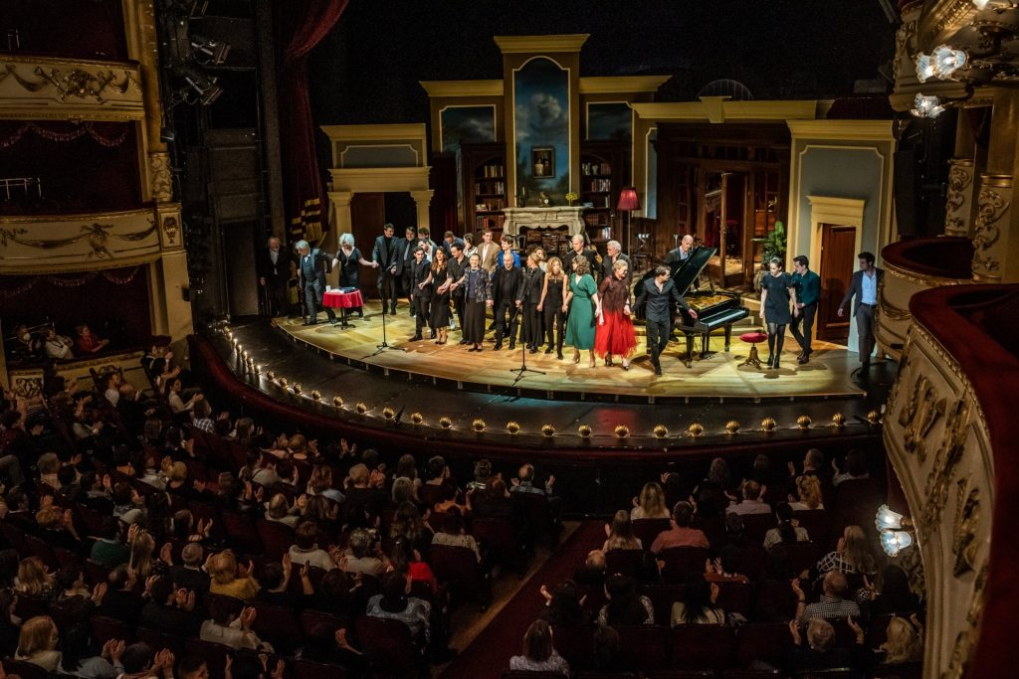 | © Vígszínház
Eredeti tartalom: Vígszínház
Továbbította: Helló Sajtó! Üzleti Sajtószolgálat
Ez a sajtóközlemény a következő linken érhető el:

